
_______________________________________________________________________________________

REGATTA PERSINFORMATIE

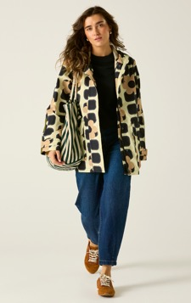

Persbericht
Maart 2026

Laat de regen maar komen!
Regatta Regenjas Orla Kiely Flower Mono

De nieuwe regenjas Flower Mono van Regatta houdt je droog, zelfs op de natste dagen. Functionaliteit en modieuze flair gaan moeiteloos samen. Deze elegante jas trotseert stevige buien, maar voelt zich net zo thuis tijdens een frisse wandeling langs het water of een winderige fietstocht door de stad.

Wat direct in het oog springt, is de kenmerkende print van designer Orla Kiely. Haar iconische, grafische motieven, speels en herkenbaar, geven de jas een uitgesproken modieuze uitstraling die elke outfit meteen opfrist. Laat de regen maar komen!

Droog en comfortabel
Achter het stijlvolle uiterlijk schuilt slimme techniek. De jas is gemaakt van ademend ISOTEX 15000-materiaal met volledig getapete naden. Dat betekent: betrouwbaar waterdicht én comfortabel. Dankzij een optimaal ademend vermogen blijft de stof prettig aanvoelen, zelfs tijdens een stevige wandeling of een actieve dag buiten.

De duurzame waterafstotende finish zorgt ervoor dat regendruppels eenvoudig van de stof afparelen. En waait het flink? Het winddichte, licht stretchende materiaal beweegt soepel met je mee. De vaste capuchon met aantrekkoord biedt extra bescherming wanneer het weer plots omslaat.

Praktisch met een vrouwelijke touch
De jas heeft een elegante, modieuze snit. Twee ruime opgestikte zakken bieden plek aan je telefoon, sleutels of handschoenen. De lichte taffeta voering voelt zacht aan en maakt de jas prettig draagbaar, van vroege lente tot ver in het najaar.

Voor elke dag
Of je nu onderweg bent naar de markt, een wandeling maakt door het park of een weekendje weg plant aan zee: deze jas combineert bescherming met een vrolijke uitstraling. Het is zo’n item dat je standaard bij de deur hangt, klaar voor elk Hollands weertype.

Prijs & info
Regatta Damesregenjas Orla Kiely Flower Mono is verkrijgbaar bij outdoorwinkels en diverse webshops. Consumentenadviesprijs: € 101,61. Meer informatie: www.regatta.com/row.

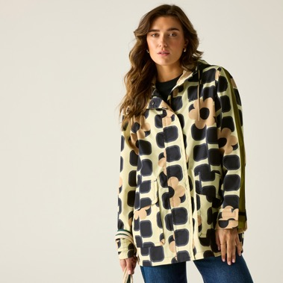

Over Regatta
Sinds de oprichting in 1981 is familiebedrijf Regatta al snel uitgegroeid tot een toonaangevend outdoormerk. Het Britse bedrijf staat vooral bekend om de hoogwaardige outdoorkleding en wandelschoenen voor de gehele familie. Het merk heeft een eigen waterproof materiaal ontwikkeld, Isotex. Hiermee wordt waterdichte, ademende kleding gemaakt met een waterkolom tot maar liefst 20.000 mm.

Voor de redactie

Perscontact NL/BE
Van de Vorst PR
Wil van de Vorst
+31 (0) 654 22 44 88
wil@vandevorstpr.nl

Beeldmateriaal vindt u in de Press Room op: www.vandevorstpr.nl

